平成 年 月 日
（あて先）塩竈市長

住 所（所在）
申 告 者
（納税義務者）
氏 名（名称） 印

電 話 （ ） －
個人番号または法人番号（マイナンバー）

住 所
代 理 人
氏 名 印
電 話 （ ） －

地方税法附則第15条の7第3項の規定に基づき，次の認定長期優良住宅に係る固定資産税の減額措置の適用について，事実を証する書類を添えて申告します。

家屋の内訳 | 所在・地番 | 塩竈市 |  |  | 家屋番号
家屋の内訳 | 種類（用途） |  | 構 造 |  | 持家の種類 | □ 一戸建  □ マンション  □ その他
家屋の内訳 | 床面積 | ． ㎡ |  | 居住用床面積 | ． ㎡
家屋の内訳 | 建築年月日 | ． ． | 登記年月日 | ． ． | 居住の用に  供した年月日 | ． ．
《新築した年の翌年の１月31日までに申告できなかった理由》
※ 上記期間内に提出できなかった場合のみ記入してください。

【塩竈市処理欄】太枠内は職員が記入しますので，申告者の方は記載不要です。
処理欄 | 《受付時確認》 | 収受印 | 処理完了年月日
処理欄 | □ 新築年の翌年の１月31日までの申告である。 |  | 担当者 | 確認者
処理欄 | □ 記載内容に不備がない。
処理欄 | □ 必要な添付書類が揃っている。
処理欄 | ・ 認定通知書の写し
処理欄 | ・ 認定計画に基づき新築された旨の報告書の写し
添付書類（地方税法施行規則附則第７条第２項の規定等に基づく書類）
○ 長期優良住宅の普及の促進に関する法律施行規則第６条，第９条又は第13条に規定する認定通知書の写し
○ 長期優良住宅の普及の促進に関する基本的な方針三２に規定する認定長期優良住宅建築等計画に基づく住宅の建築が完了した旨の報告書の写し

記入方法

１ 申告者（納税義務者）の欄には，認定長期優良住宅に係る固定資産税の減額措置の適用を受ける家屋の納税義務者の住所又は所在及び氏名又は名称，個人番号または法人番号（マイナンバー）、電話番号を記入し，押印してください。
２ 代理人の欄には，納税義務者が法人の場合には法人を代表して申告を行う者を，その他の代理人の場合にはその代理人の方の住所及び氏名，電話番号を記入し，押印してください。
なお，法人又は代理人の場合は，納税義務者からの委任状の添付が必要となります。
３ 家屋の内訳欄には，所在・地番・家屋番号・種類（用途）・構造・持家の種類・床面積・居住用床面積・建築年月日・登記年月日・当該家屋が人の居住の用に供した年月日）をそれぞれ記入してください（記入にあたってご不明な点がございましたら，塩竈市税務課固定資産税係022-355-5934（直通）までご連絡ください。

※ 記入例
家屋の内訳 | 所在・地番 | 塩竈市●●一丁目◆◆番■■号 |  |  | 家屋番号 | ◆◆－■■
家屋の内訳 | 種類（用途） | 専用住宅 | 構 造 | 木造 | 持家の種類 | 一戸建  □ マンション
家屋の内訳 | 床面積 | １１５．１５ ㎡ |  | 居住用床面積 | １１５．１５ ㎡
家屋の内訳 | 建築年月日 | H26．8．31 | 登記年月日 | H26．9．3 | 居住の用に  供した年月日 | H26．9．19
《新築した年の翌年の１月31日までに申告できなかった理由》
※ 上記期間内に提出できなかった場合のみ記入してください。

添付書類例 ↓認定通知書の写し ↓認定計画に基づき新築された旨の報告書の写し
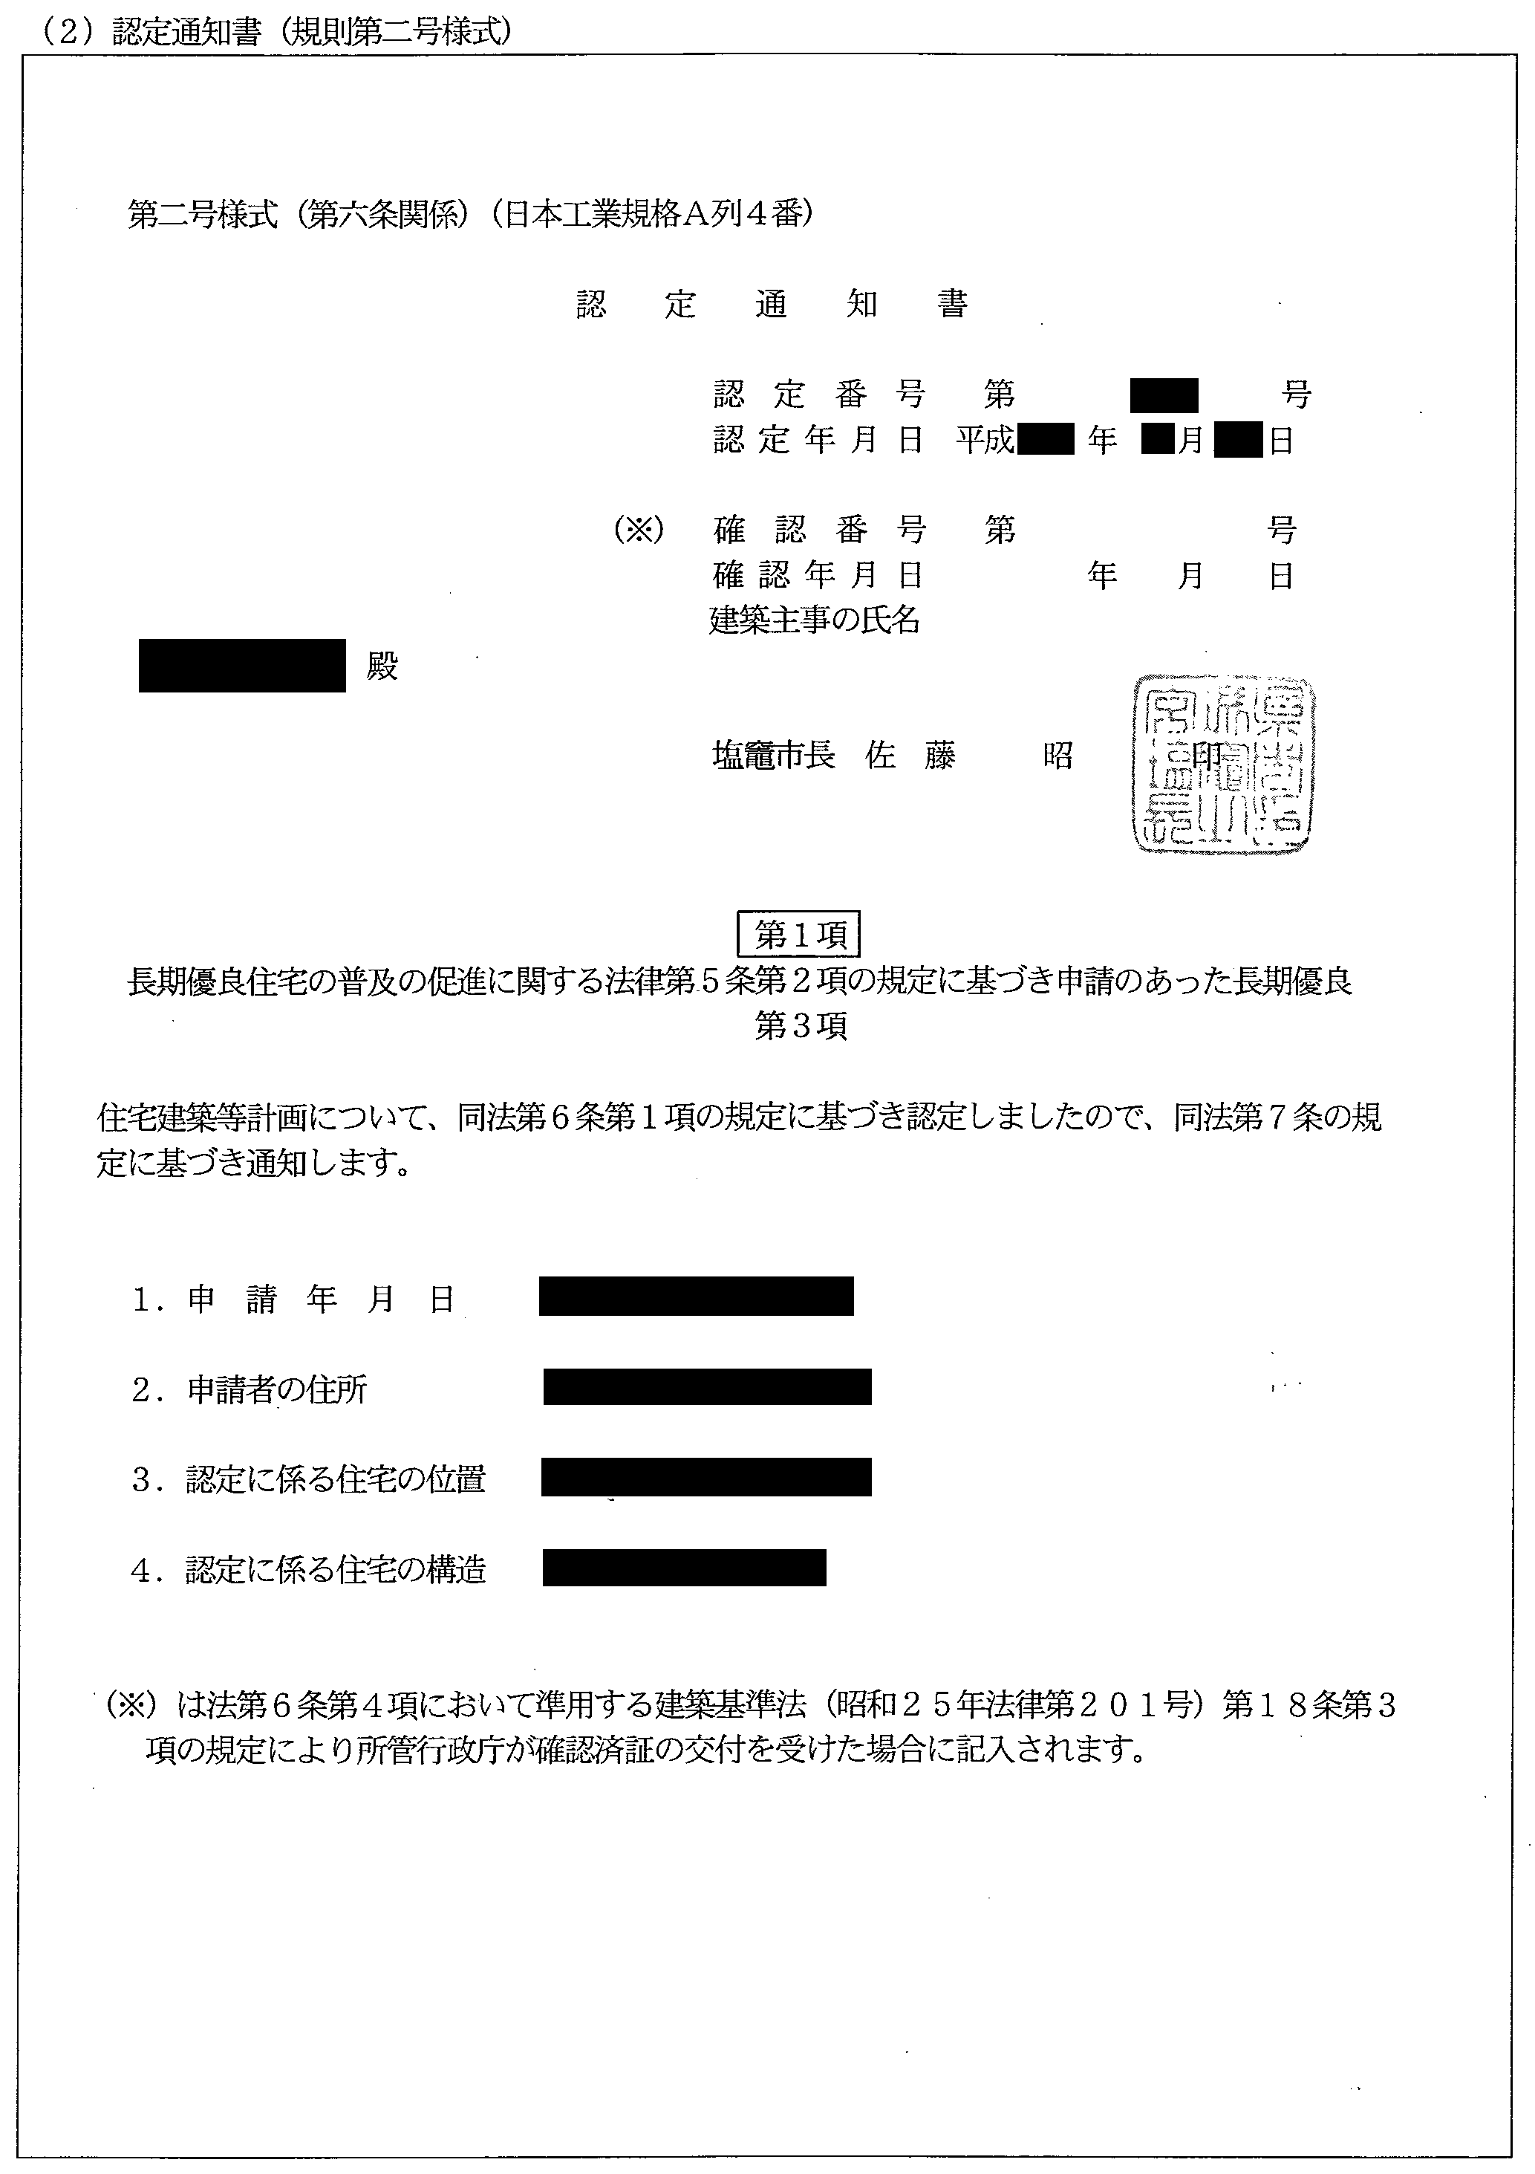
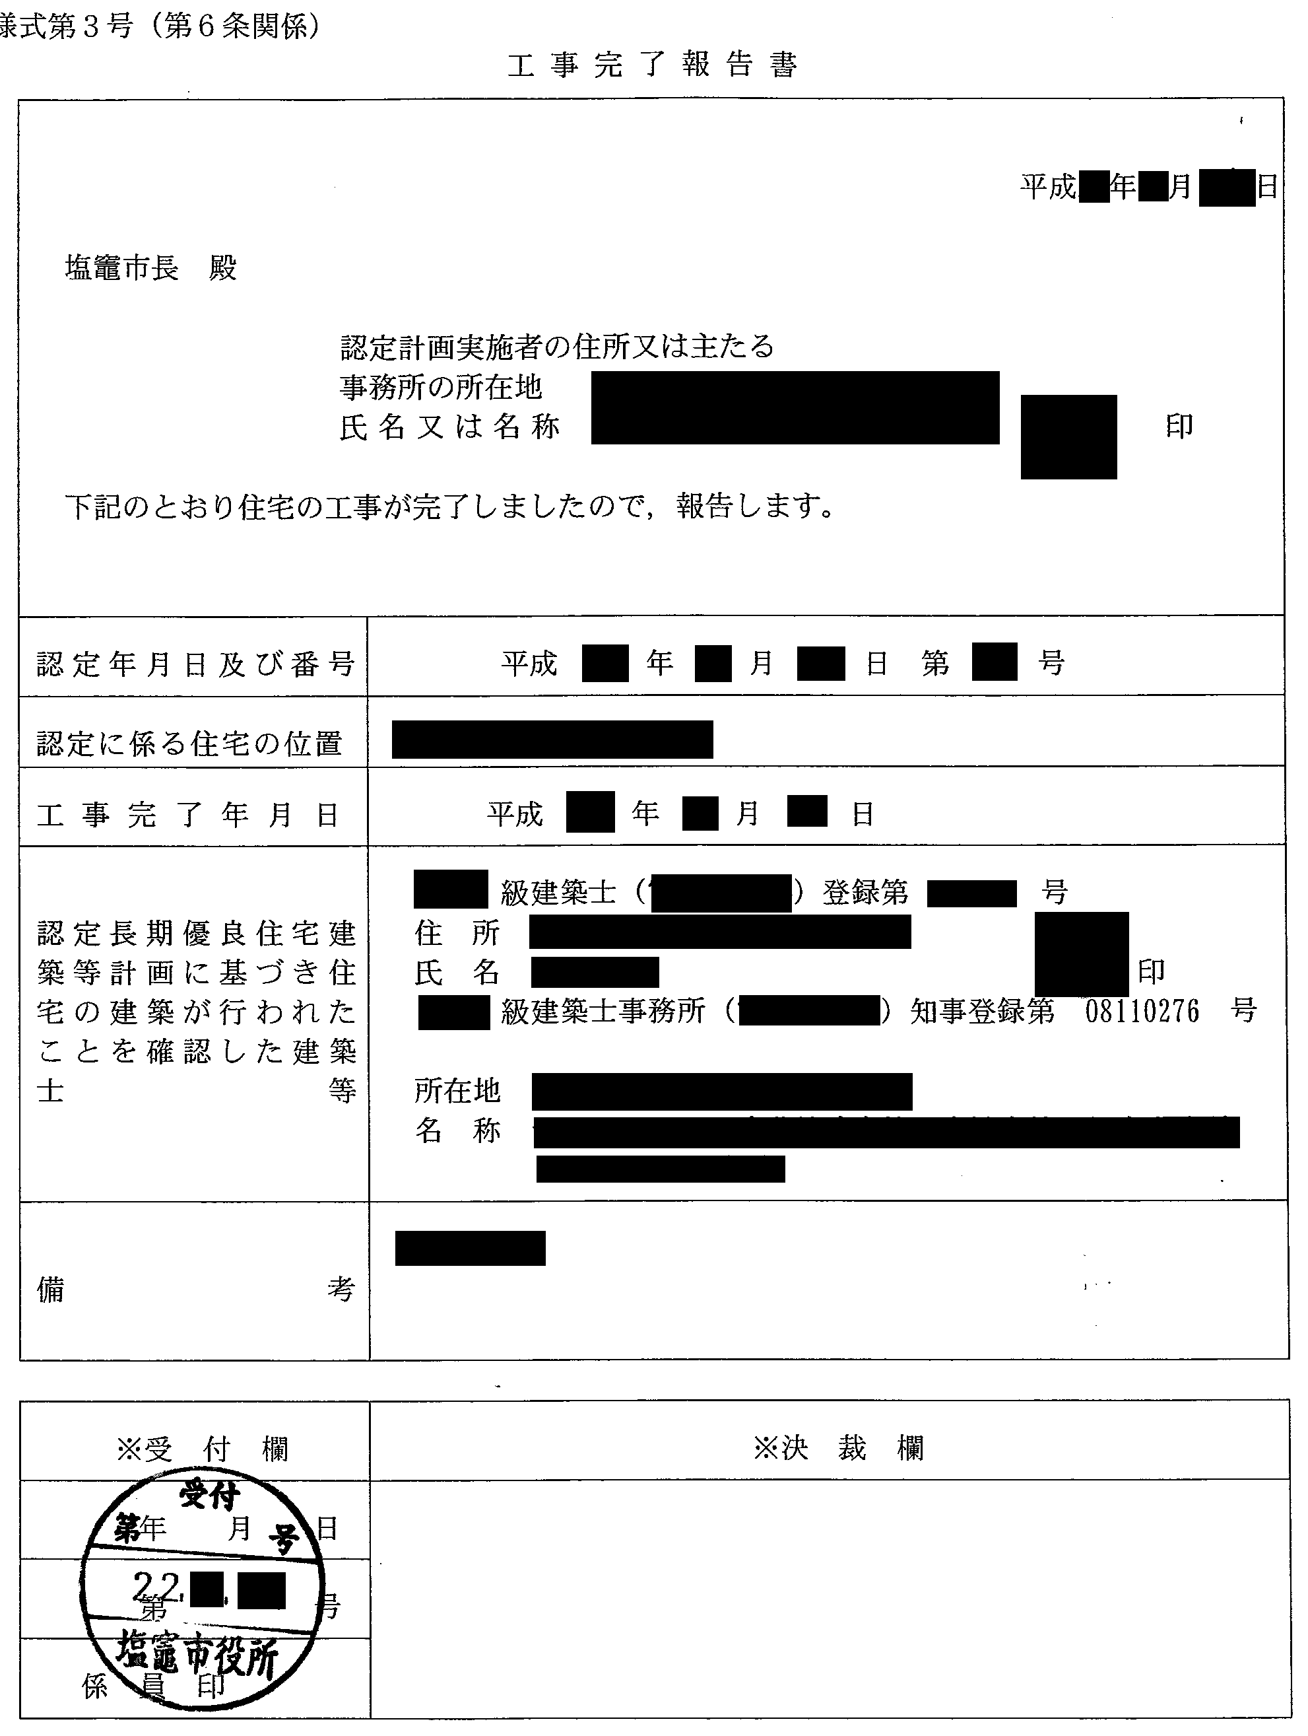
26

